南江县公山几水物业管理服务有限责任公司

2022年至2024年企业经营及财务情况公示

保障性住房物业服务和住房前期物业服务收费标准属政府定价，现执行标准与新的物业管理方式不相适应，需调整。县住建局已向县人民政府提出调整物业收费请示，县人民政府已同意并批转县发展和改革局办理，正按程序推进。根据《政府制定价格成本监审办法》（发改委令第8号）《四川省发展改革委关于印发〈四川省政府制定价格成本信息公开办法〉的通知》（川发改价格〔2017〕658号）的相关规定，现将南江县公山几水物业管理服务有限责任公司公司2022年至2024年企业经营、财务等情况向社会予以公示，敬请社会各界监督。

一、公示方式：南江县发展和改革局网址公示

二、公示时间：一个月，2025年3月7日—2025年4月7日。

三、公示内容：南江县公山几水物业管理服务有限责任公司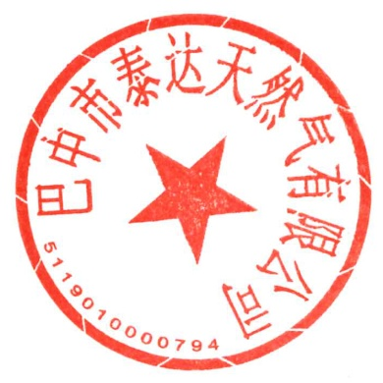

2022年至2024年企业经营状况以及财务报告情况。

（一）企业基本情况

南江县公山几水物业管理服务有限责任公司

公司成立于2020年3月9日，法定代表人：何永杰 ；公司类型：有限责任公司（自然人投资或控股）；统一社会信用代码为：91511922MA67RYEDXB ；经营场所：南江县集州街道红塔新区观南国际小区；经营范围：物业管理服务。公司现有职工16人,公司内部机构设有五个部门，即：综合部、财务部、安全部、工程部、应急服务部。当前公司会计核算的全部内容为南江县公山几水物业管理服务有限责任公司

公司的资产、负债、收入、成本、费用和所有者权益情况；本次公示内容亦为观南国际小区的相关财务、成本数据。

（二）公示内容

南江县公山几水物业管理服务有限责任公司2022年至2024年资产、负债、经营成果及主要经营项目的经营成本。

1、资产、负债情况

2022年至2024年度资产、负债情况见下表：

|  |  |  |  |  |
| --- | --- | --- | --- | --- |
| 2022年至2024年南江县公山几水物业管理服务有限责任公司公章  资产负债情况表 | | | | |
| 公示项目  年度 | 2022年 | 2023年 | 2024年 | 平均数 |
| 资产总额（万元） | 137.9 | 157.1 | 155.3 |  |
| 负债总额(万元） | 91.1 | 102.4 | 145.5 |  |
| 所有者权益（万元） | 46.7 | 54.6 | 9.8 |  |

2、2022年至2024年南江县公山几水物业管理服务有限责任公司

经营成果情况见下表，单位：万元。

|  |  |  |  |  |
| --- | --- | --- | --- | --- |
| 公示项目 年度 | 2022年 | 2023年 | 2024年 | 平均数 |
| 营业收入 | 92.1 | 116.1 | 109 |  |
| 其中：主营业务收入 | 92.1 | 116.1 | 109 |  |
| 其他业务收入 |  |  |  |  |
| 税金及附加 |  |  |  |  |
| 营业成本 | 68.7 | 63.3 | 104 |  |
| 销售费用 | 0.2 |  | 0.2 |  |
| 管理费用 | 22.7 | 44.4 | 49.3 |  |
| 财务费用 | 0.4 | 0.5 | 0.4 |  |
| 营业外收入 |  |  |  |  |
| 净利润 | 0.1 | 7.9 | -44.9 |  |

四、公示期间如有异议，可通过如下方式联系咨询：

联系人：南江县公山几水物业管理服务有限责任公司，何永杰，联系电话136982782211，邮箱：845039303@qq.com



南江县公山几水物业管理服务有限责任公司

2025年3月5日